Член Общественного совета и сотрудники ГИБДД УВД по САО в День рождения светофора провели профилактическое мероприятие
10.08.2021
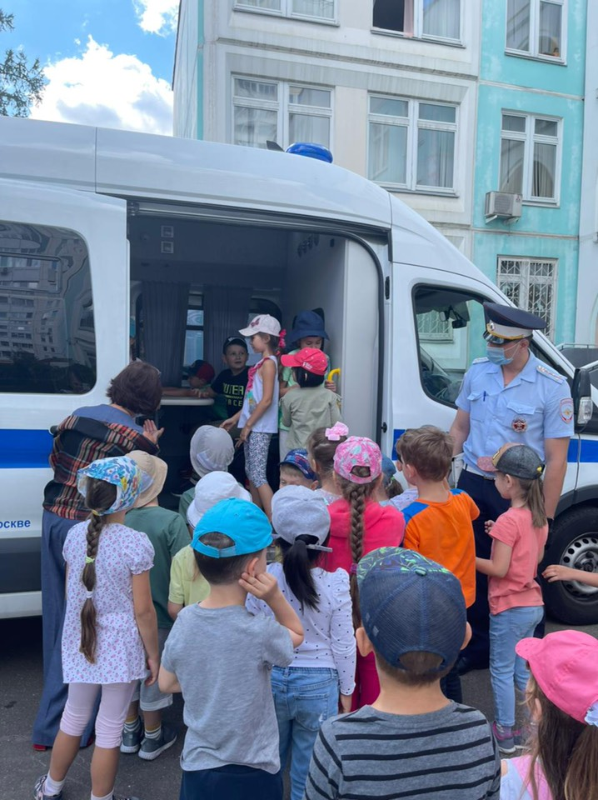
В дошкольном отделении ГБОУ г. Москвы «Школа № 183» на улице Дубнинская сотрудники ГИБДД Северного округа столицы совместно с заместителем председателя Общественного совета при УВД Екатериной Сорокиной провели с детьми познавательный праздник, посвященный Дню светофора.
Автоинспекторы рассказали детям о видах современных светофорных объектах, а также об истории изобретения и внедрения в эксплуатацию этого автоматического сигнального устройства, регулирующего транспортные потоки.
В ходе бесед ребята повторили правила дорожного движения для пешеходов, рассказав на какой сигнал светофора следует переходить проезжую часть, и какие меры необходимо соблюдать, чтобы сделать свой переход безопасным, а также смогли изучить патрульный автомобиль и узнать виды звуковых сигналов, подаваемых системой СГУ.
Пресс-служба УВД по САО
(495) 601-03-29

Адрес страницы: http://begovoy.mos.ru/safety/atc-cao-reports/detail/10167974.html
Управа района Беговой города Москвы

